ГОУ СПО «Йошкар-олинский базовый медицинский колледж»

Контрольная работа.

**ЭКОЛОГИЯ И БИОСФЕРА**

Выполнил:

Студент

Проверил:

Йошкар-Ола 2007

**Содержание**

1. Назвать группы экологических факторов и привести примеры. В чем состоит особенность деятельности человека как экологического фактора?
2. Дать определение понятию «экологическая система» и составить схему биогеоценоза. Какие существуют виды экологических систем?
3. Составить пищевую цепь в наземной экосистеме. Проанализировать взаимосвязь организмов в этой цепи. Выполняется ли правило экологической пирамиды?
4. Перечислить типы биотических связей популяции в экологических системах и привести примеры. К каким последствиям приводит нарушение сложившихся биотических связей в биогеоценозе?
5. Дать определение понятию «сукцессия» и привести примеры. Какие факторы могут нарушить равновесие в экосистеме?
6. Назвать оболочки, входящие в состав биосферы и их границы. Перечислить компоненты биосферы. (Оформить в виде таблицы)
7. Перечислить биохимические функции живого вещества и привести примеры. Какую роль в биогенной миграции атомов играет концентрационная функция живого вещества?

Список литературы.

**1. Назвать группы экологических факторов и привести примеры. В чем состоит особенность деятельности человека как экологического фактора**

Элементы окружающей среды, оказывающие влияние на живые организмы, называются экологическими факторами. Они подразделяются:

1. Абиотический;
2. Биотический;
3. Антропогенный.

К числу абиотических факторов относятся элементы неживой природы: свет, температура, влажность, осадки, ветер, атмосферное давление, радиационный фон, химический состав атмосферы, воды, почвы и тому подобное.

Биотическими факторами являются живые организмы (бактерии, грибы, растения, животные), вступающие во взаимодействие с данным организмом.

К антропогенным факторам относятся особенности среды, обусловленные трудовой деятельностью человека. По мере роста народонаселения и технической вооруженности человечества удельный вес антропогенных факторов постоянно возрастает.

В процессе природопользования человечество ежегодно перемещает на нашей планете более 4 трлн. тонн вещества, создает тысячи новых химических соединений, большинство из которых не включается в круговорот веществ и, в конечном счете, накапливается в биосфере, вызывая ее загрязнение. В результате промышленной деятельности происходит загрязнение природной среды, сокращение уровня солнечной радиации над крупными географическими регионами.

**2. Дать определение понятию «экологическая система» и составить схему биогеоценоза. Какие существуют виды экологических систем?**

Экологическая система – единый природный комплекс, образованный живыми организмами и средой их обитания (атмосфера, почва, водоем и т. п.), в котором живые и косные компоненты связаны между собой обменом вещества и энергии. Понятие экосистема применяется к природным объектам различной сложности и размеров: океан или небольшой пруд, тайга или участок березовой рощи. Часто термины «экосистема» и «биогеоценоз» употребляют как синонимы.

Схема биогеоценозов

Живые организмы Среда обитания

Обмен веществ Обмен энергией

Виды биогеоценозов.

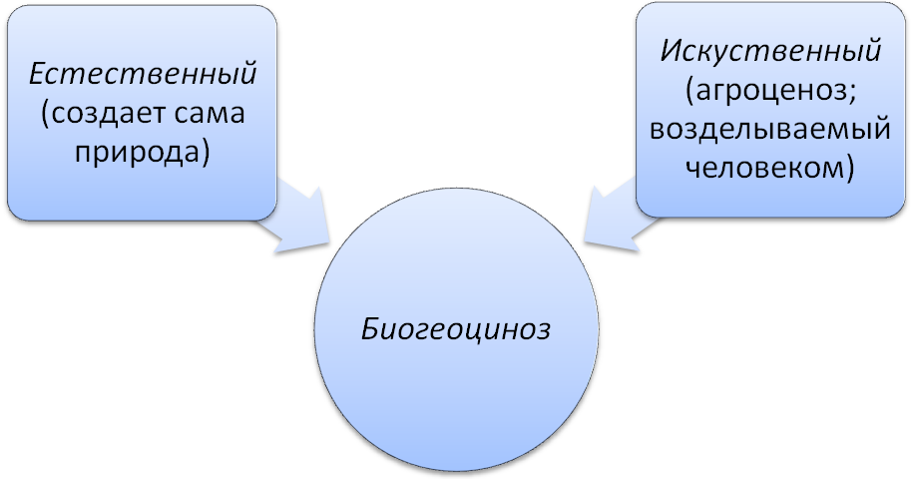

**3. Составить пищевую цепь в наземной экосистеме. Проанализировать взаимосвязь организмов в этой цепи. Выполняется ли правило экологической пирамиды**

Первое звено – зеленые растения, превращающие в процессе фотосинтеза световую энергию и энергию химических связей органических соединений (продуценты). Такому превращению подвергается лишь 0,1% солнечной энергии, поступающей на Землю.

Второе звено – составляют травоядные животные (первичные потребители, консументы), поедающие растения. Большое количество потребляемой энергии они расходуют на процессы жизнедеятельности и только около 10% - на построение тела. Хищники (вторичные потребители, консументы), поедающие травоядных, также используют на построение своего тела 10% энергии.

Третье звено – разрушители (редуценты, деструкторы), питающиеся трупами и экскрементами консументов (питаются навозные и трупоядные насекомые, грибы и гнилостные бактерии, доводя их разложение до минеральных веществ, необходимых для питания растений).

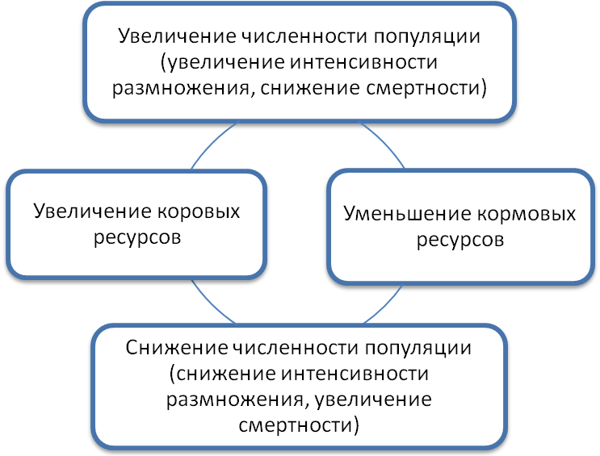

Простейшая схема саморегуляции численности популяции.

Так как на каждой ступени питания теряется около 90% энергии, то цепи питания не могут быть длинными, чаще всего они состоят из 3-5 звеньев. В среднем из одной тонны растений образуется 100 кг тела травоядных животных. Хищники могут построить из этого количества 10 кг своей биомассы, а вторичные хищники – только 1 кг. Следовательно, масса каждого последующего звена в цепи питания прогрессивно уменьшается. Эта закономерность называется правилом экологической пирамиды. В каждом последующем звене уменьшается и количество особей; в противном случае хищники, уничтожив свои жертвы, сами были бы обречены на гибель.

**4. Перечислить типы биотических связей популяции в экологических системах и привести примеры. К каким последствиям приводит нарушение сложившихся биотических связей в биогеоценозе?**

Все виды взаимоотношений между организмами можно подразделить на конкуренцию, хищничество, антибиоз и симбиоз.

*Конкурентные взаимоотношения* возникают между организмами в том случае, если для их существования необходимы одинаковые сходные условия. Например, саранча, грызуны и травоядные парнокопытные вступают между собой в конкурентные отношения из-за пищи. Растения конкурируют друг с другом за свет, влагу, защиту от поедания животными и тому подобное. В конкурентные отношения могут вступать особи как одного, так и разных видов (сосны – за свет, разные виды хищников – за жертву).

При *хищничестве* наблюдается прямое уничтожение жертвы и, как правило, использование ее в качестве пищи. Хищники есть среди животных всех классов хордовых (акулы, крокодилы, орлы, волки) и среди других типов, например гидра, планария, морские звезды, божьи коровки и другое. Есть хищники и среди растений (росянка). Разновидностью хищничества является каннибализм (внутривидовое хищничество) – поедание одними особями других своего же вида. Например, самка паука каракурта поедает самца после спаривания.

Под *антибиозом* понимают такие взаимоотношения между организмами разных видов, когда особи одного вида, чаще путем выделения особых веществ, оказывают угнетающее воздействие на особей других видов. Эти вещества имеют разную химическую природу, но общее название – антибиотики. Антибиотики, продуцируемые грибами, бактериями и другими организмами (пенициллин, стрептомицин, биомицин и другое), нашли широкое применение для лечения разнообразных инфекционных болезней. Некоторые высшие растения также продуцируют антибиотики, которые получили название фитонциды. Фитонциды чаще всего представляют собой летучие вещества (иногда малолетучие), угнетающие жизнедеятельность бактерий, грибов, простейших и другие. Они играют роль в биологической очистке воздуха. Поэтому в сосновых лесах строят санатории для больных с туберкулезом и другими легочными заболеваниями. Широкое применение в медицине находят фитонциды чеснока и лука.

*Симбиозом* является любое сожительство организмов разных видов, приносящее пользу хотя бы одному из них. Выделяют следующие форы симбиоза:

* *Мутуализм (взаимовыгодный симбиоз)* – это совместное сожительство организмов разных видов, приносящее взаимную пользу. Например, лишайники являются симбиотическими организмами, тело которых построено из водорослей и грибов. Нити гриба снабжают клетки водоросли водой и минеральными веществами, а клетки водорослей осуществляют фотосинтез и, следовательно, снабжают гифы грибов органическими веществами.
* *Синойкия (квартирантство)* – сожительство, при котором особь одного вида использует особь другого вида только как жилище, не принося своему «живому дому» ни пользы, ни вреда. Например, пресноводная рыбка горчак откладывает икринки в мантийную полость двухстворчатых моллюсков. Развивающиеся икринки надежно защищены раковиной моллюска, но они безразличны для хозяина и не питаются за его счет.
* *Комменсализм (нахлебничество)* – совместное сожительство организмов разных видов, при котором один организм использует другой как жилище и источник питания, но не причиняет вреда партнеру. Например, некоторые морские полипы, населяясь на крупных рыбах, в качестве пищи используют их испражнения. В желудочно-кишечном тракте человека находится большое количество бактерий и простейших, питающихся остатками пищи и не причиняющих вреда хозяину.
* *Паразитизм* – это фора антагонистического сожительства организмов, относящихся к разным видам, при котором один организм (паразит), поселяется на теле или в теле другого организма (хозяина), питается за его счет и причиняет вред. Болезнетворное действие паразитов слагается из механического повреждения тканей хозяина, отравления его продуктами обмена, питания за его счет. Паразитами являются все вирусы, многие бактерии, грибы, простейшие, некоторые черви и членистоногие. В отличие от хищника паразит использует свою жертву длительно и далеко не всегда приводит ее к смерти. Нередко вместе со смертью хозяина погибает и паразит. Связь паразита с внешней средой осуществляется опосредовано через организм хозяина.

Различают временных и постоянных паразитов. Временные паразиты нападают на хозяина в основном для питания (комары, клещи). Постоянные паразиты весь цикл развития или большую его часть проводят на теле или в теле хозяина (аскарида, печеночный сосальщик, вши и другие). По месту обитания паразиты подразделяются на наружных, обитающих на теле хозяина (вши, блохи, клещи), и внутренних, обитающих в теле хозяина (аскарида, малярийный плазмодий, бычий цепень).

**5. Дать определение понятию «сукцессия» и привести примеры. Какие факторы могут нарушить равновесие в экосистеме**

*Смена биогеоценоза (сукцессия)* – это направленная и непрерывная последовательность появления и исчезновения популяций разных видов в данном биотипе. Чем полнее круговорот в биогеоценозе, тем он устойчивее и долговечнее. Смена биогеоценозов происходит в направлении от менее устойчивых к более устойчивым.

Ведущее значение в процессе смены биогеоценозов принадлежит растениям, хотя биогеоценозы изменяются как единое целое. Например, на месте лесного озера постепенно образуется торфяное болото, так как вследствие недостатка кислорода в природных слоях воды часть органических веществ остается недоокисленной и остатки водной растительности образуют отложения торфа. Водоем мелеет, прибрежная растительность распространяется к его центру. Озеро постепенно превращается в болото, поросшее травой, на котором в дальнейшем появляются в дальнейшем кустарники, затем деревья, вырастает лес.

Факторы, разрушающие равновесие экосистемы:

* Лесной пожар;
* Хозяйственная деятельность человека (вырубка лесов, осушение болот и тому подобное).

**6. Назвать оболочки, входящие в состав биосферы и их границы**

Перечислить компоненты биосферы. (Оформить в виде таблицы)

Биосфера – это область распространения жизни, включающая наряду с организмами и среду их обитания.

|  |  |
| --- | --- |
| Оболочка биосферы. | Компоненты биосферы. |
| Литосфера | Жизнь сконцентрирована ближе к поверхности, обычно на глубине до 8-10 метров (иногда находят бактерии в водах нефтеносных слоев на глубине 2-5 км). Проникновение живых организмов вглубь ограничивается высокой температурой и давлением, отсутствием света. |
| Гидросфера | Жизнь простирается на всю ее глубину (свыше 11 км). Здесь ограничивающими факторами являются давление толщи воды и отсутствие света. |
| Атмосфера | Жизнь возможна на высоте до 20-25 км, где обнаруживаются лишь бактерии и их споры, поднимаемые вихревыми потоками с поверхности Земли. Ограничивающими факторами могут быть излучения, низкая температура, дефицит кислорода и воды. |

**7. Перечислить биохимические функции живого вещества и привести примеры. Какую роль в биогенной миграции атомов играет концентрационная функция живого вещества**

Живое вещество играет ведущую роль в круговороте веществ в природе и осуществляет важнейшие биохимические функции:

* Газовая функция заключается в поглощении растениями диоксида углерода и выделении кислорода в процессе фотосинтеза (при дыхании растений и животных, наоборот, поглощение кислорода и выделение диоксида углерода), в восстановлении азота сероводорода и других газов, то есть в поддержании постоянства газового состава атмосферы.
* Концентрационная функция заключается в поглощении и накоплении в живых организмах различных химических элементов – углерода, азота, водорода, кислорода, фосфора, серы, йода, железа и других. Благодаря этой функции на определенном этапе развития биосферы растения обогатили атмосферу кислородом и значительно снизили концентрацию диоксида углерода; на местах массовой гибели животных и растений мы обнаруживаем отложения мела, нефти, угля и других полезных ископаемых.
* Окислительно-восстановительная функция заключается в восстановлении и окислении веществ в живых организмах, например восстановление диоксида углерода в процессе фотосинтеза и окисление их до диоксида углерода при дыхании.

**Список литературы**

1. Р.Г. Заяц, И.В. Рачковская, В.М. Стамбровская, «Пособие по Биологии для абитуриентов», 6-е издание. Минск, 1999 год.
2. Ю.И. Полянский «Учебник для 10-11 классов общеобразовательных учреждений «Общая биология». Москва, 1995 год.